**РОССИЙСКИЙ УНИВЕРСИТЕТ ДРУЖБЫ НАРОДОВ**

**Факультет физико-математических и естественных наук**

**Кафедра прикладной информатики и теории вероятностей**

**ОТЧЕТ**

**по лабораторной работе № 3**

*дисциплина: Архитектура компьютера*

Студент: Пинега Белла Александровна

Группа: НБИбд-02-22

**МОСКВА**

2022 г.

**Цель работы:** нужно понять, как происходит процедура оформления отчетов с помощью легковесного языка разметки Markdown.

**Ход работы: Лабораторная**

**Задание 3.4.**

**1.** Открою терминал.

**2.** Перейду в каталог курса сформированный при выполнении лабораторной работы №3 (arch-pc) с помощью команды cd (сменить директорию); обновлю локальный репозиторий, скачав изменения из удаленного репозитория с помощью команды git pull:

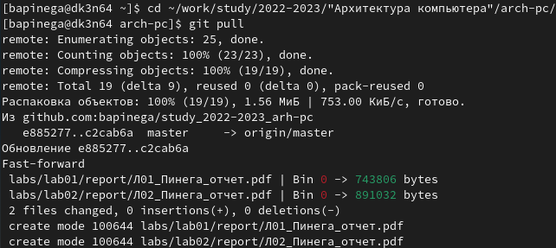

Рис.1

**3.** Перехожу в каталог с шаблоном отчета по лабораторной работе № 4:

1.2.png

Рис.2

**4.** Проведу компиляцию шаблона с использованием Makefile при помощи команды make:

6.3.png

Рис.3

Успешно.

**5.** Удалю полученные файлы с использованием Makefile при помощи команды make clean:

1.2.png

Рис.4

Удалено.

**6.** Открою файл report.md c помощью текстового редактора, изучу структуру этого файла:

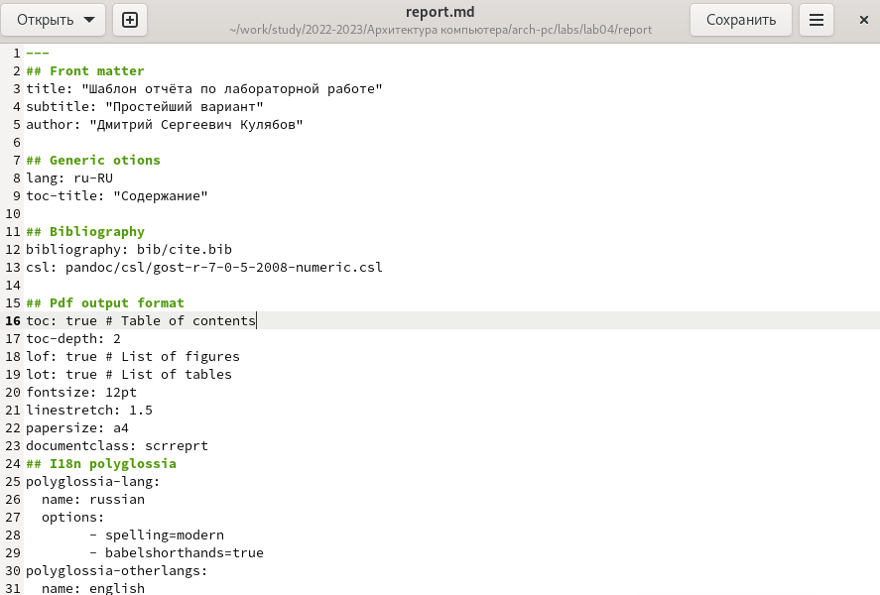

Рис.5

**6.** Загружу файлы на github.

**Вывод**: Я научилась оформлять отчеты с помощью легковесного языка разметки Markdown.